

ДУМА ГОРОДА КЕДРОВОГО

РЕШЕНИЕ

________________ 2017 г. |  | № ____

Томская область

г. Кедровый

О внесении изменений в решение Думы города Кедрового от 03.10.2013 № 52 «Об утверждении Генерального плана и Правил землепользования и застройки муниципального образования «Город Кедровый» Томской области»

В целях приведения Генерального плана муниципального образования «Город Кедровый» в соответствие, на основании заявления ООО «Сибтранс-Аэро» от 24.03.2017 (вх. от 27.03.2017 № 1336) и проведенных землеустроительных работ по уточнению границ земельных участков

РЕШИЛА:

- Внести изменения в том II «Графические материалы» части I «Обосновывающая часть» и части II «Утверждаемая часть» Генерального плана муниципального образования «Город Кедровый» Томской области, утвержденного решением Думы города Кедрового от 03.10.2013 № 52 «Об утверждении Генерального плана и Правил землепользования и застройки муниципального образования «Город Кедровый» Томской области» согласно приложению:
  - Изменить зону Р 1 (зона природного ландшафта) на зону В.Т (зона воздушного транспорта) в границах земельного участка с кадастровым номером 70:18:0000006:1458, расположенного по адресу: Российская Федерация, Томская область, г. Кедровый, Промышленный район, квартал № 08, участок № 92;
  - Изменить границы зоны В.Т (зона воздушного транспорта) в границах земельного участка с кадастровым номером 70:18:0000006:723, расположенного по адресу: обл. Томская, г. Кедровый, р-н Промышленный, квартал № 08, участок № 52;
  - Изменить границы зоны В.Т (зона воздушного транспорта) в границах земельного участка с кадастровым номером 70:18:0000006:1434, расположенного по адресу: Российская Федерация, Томская область, г. Кедровый, Промышленный район, квартал № 08, участок № 89.
2. Опубликовать настоящее решение в Информационном бюллетене городского округа «Город Кедровый», разместить на официальном сайте администрации города Кедрового в информационно-телекоммуникационной сети «Интернет»: http://www.кedradm.tomsk.ru.
3. Настоящее решение вступает в силу со дня его официального опубликования.
4. Контроль за исполнением настоящего решения возложить на социально-экономическую комиссию Думы города Кедрового.

Председатель Думы города Кедрового  Л.В.Гоза |  | Мэр города Кедрового  Н.А.Соловьева

Приложение
к решению Думы города Кедрового
от _____________ 2017 г. № ______

Изменение функциональных зон Генерального плана муниципального образования «Город Кедровый» Томской области
№ п/п | Местоположение | Название функциональной зоны | Изменения, вносимые в Генеральный план | Причина внесения изменения
1 | Российская Федерация, Томская область, г. Кедровый, Промышленный район, квартал № 08, участок № 92 | Зона природного ландшафта  Р1 | Зона воздушного транспорта В.Т | Предполагается размещение объектов воздушного транспорта
2 | обл. Томская, г. Кедровый, р-н Промышленный, квартал № 08, участок № 52 | Зона воздушного транспорта В.Т | Границы зоны воздушного транспорта В.Т | Приведение в соответствии в связи с уточнением границ земельного участка
3 | Российская Федерация, Томская область, г. Кедровый, Промышленный район, квартал № 08, участок № 89 | Зона воздушного транспорта В.Т | Границы зоны воздушного транспорта В.Т | Приведение в соответствии в связи с уточнением границ земельного участка

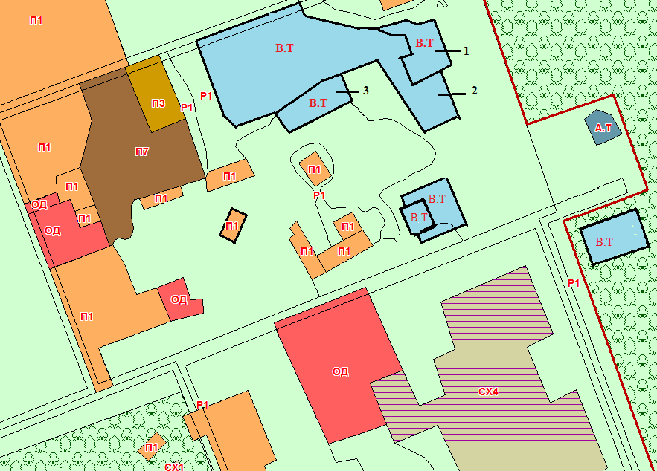
Фрагмент карты функционального зонирования из Генерального плана муниципального образования «Город Кедровый» Томской области

